**Secretaría de Desarrollo Social del Gobierno del Estado de Sonora**

**Dirección General de Infraestructura Social**

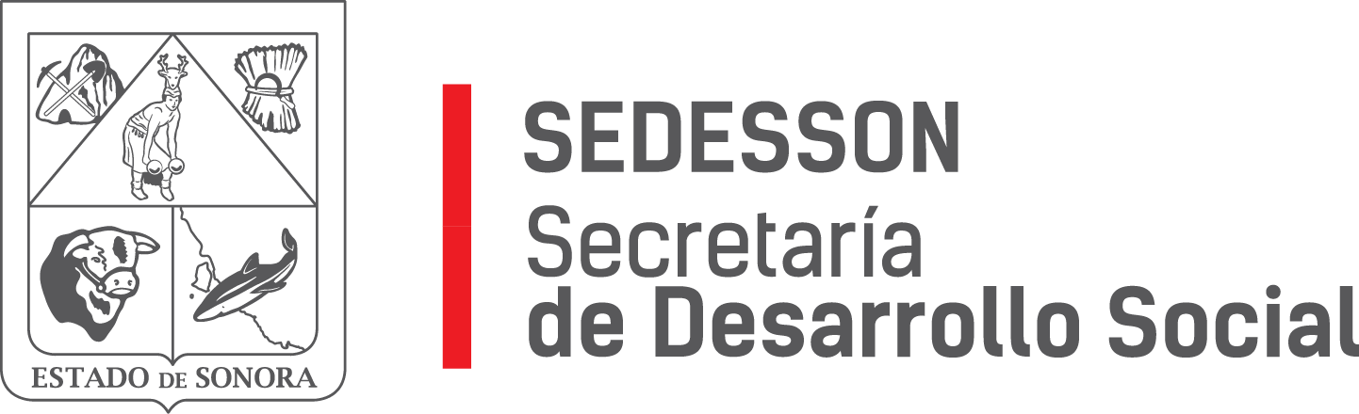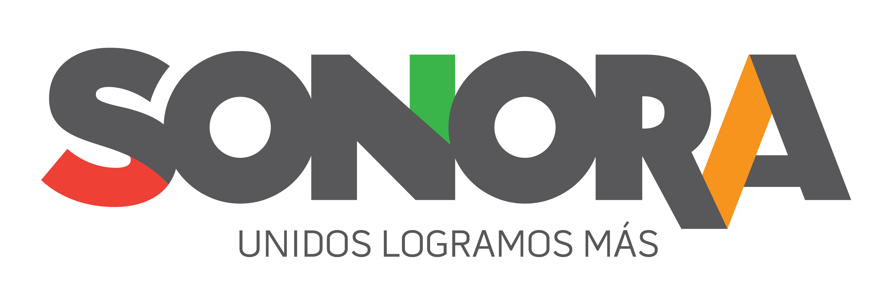

Paseo de Río Sonora Norte No 76, segundo piso, local 301, La Gran Plaza, colonia Proyecto Rio Sonora, C.P. 83200, Teléfono: 01800 507 92 22. Hermosillo, Sonora, México.

**RESPUESTA FOLIO: 00624718.**

En atención a su solicitud presentada vía Plataforma Nacional de Transparencia Sonora, donde solicita información sobre:

Información sobre si el programa CreSer con Vivienda Digna, tiene documentada cuál es su población objetivo y los criterios de elegibilidad de su población beneficiaria. Asimismo, se busca confirmar la existencia de su padrón de beneficiarios y en su caso detallar. 1) ¿A qué nivel desglosa su padrón de beneficiarios (hogar, individuos)? 2) ¿Existen mecanismos para actualizar la información de su padrón de beneficiarios? ¿Están documentados?; 3) ¿Cada cuándo se actualiza la información de su padrón?; 4) ¿Es posible vincular la información de su padrón con el de otros padrones de programas sociales del gobierno estatal?

Le comunico que por el momento el programa CreSer ya no existe, ahora se llama Programa de apoyo a la vivienda social, y en lo que a la información que solicita la puede consultar en la página de SEDESSON a través de los siguientes links

<http://sedesson.gob.mx/programas/programa-de-apoyo-a-la-vivienda-social.com>

<http://sedesson.gob.mx/wp-content/docs/PADRON-I-2016.pdf.com>

<http://sedesson.gob.mx/catalogo-de-los-programas#1492718485645-49f75607-f2ed.com>

Sin otro particular de momento, estamos a sus apreciables órdenes.